**大作业选题三实验报告（3-14组）**

陈卓裕 2021012365 [zhuoyu-c21@mails.tsinghua.edu.cn](mailto:zhuoyu-c21@mails.tsinghua.edu.cn)

葛宏泽 2020010968 [gehz20@mails.tsinghua.edu.cn](mailto:gehz20@mails.tsinghua.edu.cn)

侯士博 2021010778 [housb21@mails.tinghua.edu.cn](mailto:housb21@mails.tinghua.edu.cn)

陈怡名 2021010855 [c112358myc@gmail.com](mailto:c112358myc@gmail.com)

**一、实现思路：**

1. UI设计：如图1为主要的搭建思路。

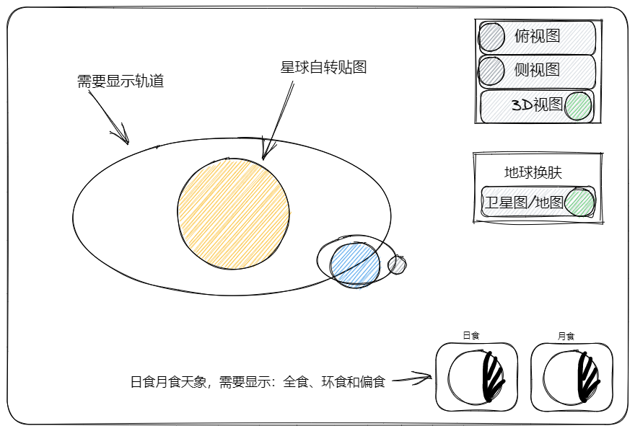

图 1

其中，主要可以分为三个部分。左半侧为星球轨道的显示，右上侧为视图切换与材质切换，右下侧为日食月食显示。

2. 程序框架：如图2为主要的程序框架。

图 2

本组采用前后端分离进行项目推进。将前端分为绘制轨道、绘制星体、动画制作、交互面板四部分，其中动画分为星体自转、公转以及画中画实现日食月食部分，交互面板有切换视图和地球换肤功能。

前端部分侧重于星体运动的显示、日食月食显示与面板的绘制和事件绑定交互。使用CSS实现动画效果，并使用jQuery进行按钮的事件绑定，同时使用ajax进行星体运动数据从后端进行获取。

后端部分侧重于星体运动情况的计算，主要分为两个api。一个是planet，用于显示星体的运动参数，如自转周期、公转周期、星体半径、轨道半径等等。另一个是eclipse，用于显示日食和月食的实际程度。

**二、小组分工**

* 陈卓裕：后端星体坐标计算、视图转换、地球换肤、交互面板
* 葛宏泽：星体运动的贴图、自转、椭圆轨道运动
* 侯士博：数据交互、设计轨道参数
* 陈怡名：后端日食月食计算、前端日食月食显示

**三、使用说明**

点击index.html进入主界面。默认显示俯视图、地理图状态。通过点击右侧栏的侧视图和3D视图可转换相应视角。通过选择地理图或卫星图实现地球换肤。

**四、遇到问题与解决**

1. 地球自转。

解决：设置关键帧0%{transform: translateX(0);}100%{transform: translateX(-50%);同时设置两张地球贴图以防止卡顿。

2.

3.

**五、参考资料**

1. CSS实现图片无限循环无缝滚动<https://blog.csdn.net/k464746/article/details/109290972>
2. transform-style: preserve-3d「In CSS」<https://blog.csdn.net/Cristiano2000/article/details/122388440>
3. CSS3 transform-style 属性 <https://www.runoob.com/cssref/css3-pr-transform-style.html>
4. css中的 :root

<https://blog.csdn.net/Wancc123/article/details/127227765>

1. jQuery 参考手册 - Ajax

<https://www.w3school.com.cn/jquery/jquery_ref_ajax.asp>